**Installation serveurs linux (VM04 et VM05)**

**Apache, PHP, ImageMagick, Postgres**

Table des matières

1. Mettre à jour la liste des packets dispo : 3

2. Installation des packets : 3

3. Installer tous les modules PHP : 3

4. Installer zip et unzip : 3

5. Activer les extensions sur Apache : 3

6. Redémarrer le serveur apache : 3

7. Créer le fichier var/www/info/index.php : 3

8. URL pour vérifier l’installation des modules : 3

9. Modifications du fichier php.ini : 4

10. Redémarrer Apache (voir 6) 4

11. Point de montage CIFS : 4

12. Création des dossiers : 4

13. Changer les droits des dossiers : 4

14. Dans le fichier : 4

15. Lui donner les droits suivants : 5

16. Monter tous les montages CIFS : 5

17. Config apache : 6

18. Configuration des logs tournant 6

19. Récupérer les fichiers : *ps_mem.py* et *svn_update* 7

20. Script de Backup 7

21. Les rendre exécutable : 7

22. Installer le SVN : 8

23. Une fois SVN installé, récupérer le contenu Melody : 8

24. Récupérer les fichiers de config de Melody et adapter si besoin. 8

25. Créer les deux liens symboliques suivants: 8

26. Récupérer le fichier .pgpass 8

27. Création des tâches planifiées (crons) pour les scripts : 8

28. Transférer les fichiers de config apache : 9

29. Activer les sites : 9

30. Donner les droits d’écriture aux sites : 9

31. Redémarrer apache (voir 6) 9

32. Config Postgres 9

1. Mettre à jour la liste des packets dispo : 11

2. Installer postgres : 11

3. Créer les utilisateurs : 11

4. Se connecter à la base : 11

5. Définir les mdp utilisateurs : 11

6. Récupérer un backup de la base de données. 11

7. Créer la base (en étant connecté à celle-ci, voir 4.) : 11

8. Importer la base: 11

VM04 (Apache, PHP, ImageMagick) :

>> Connexion SSH sur le serveur.

(« sudo –s » : pour ne pas à avoir à taper « sudo » à chaque fois)

# Mettre à jour la liste des packets dispo :

apt-get update

# Installation des packets :

apt-get install apache2 php5 libapache2-mod-php5 imagemagick

# Installer tous les modules PHP :

apt-get install php5-curl php5-gd php5-mcrypt php5-xsl php-soap php5-intl php5-imagick php5-pgsql php-apc cifs-utils

# Installer zip et unzip :

apt-get install zip unzip

# Activer les extensions sur Apache :

a2enmod rewrite

# Redémarrer le serveur apache :

service apache2 restart

# Créer le fichier var/www/info/index.php :

cd /var/www

mkdir info

cd info

pico index.php

Contenu du fichier : *<?php phpinfo(); ?>*

Donner les droits :

chown –R www-data:www-data info

chmod –R 500 info

# URL pour vérifier l’installation des modules :

http://[Nom de la machine].[NomDeDomaine]/info

# Modifications du fichier php.ini :

cd /etc/php5/apache2

pico php.ini

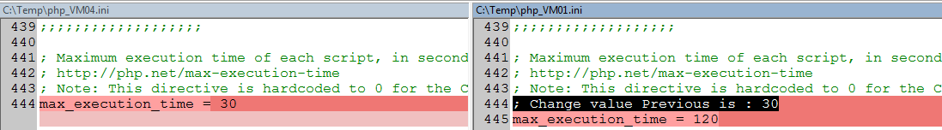

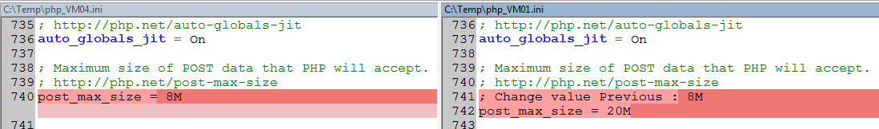

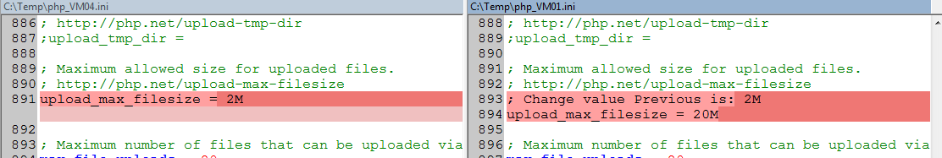

# Redémarrer Apache (voir 6)

# Point de montage CIFS :

cd /etc

pico fstab

Ajouter les lignes :

//vm02.daj-domain.com/MelodyCF /media/VM02/MelodyCF cifs credentials=/root/.smbcredentials,uid=33,gid=100,file_mode=0775,dir_mode=0775,nobootwait 0 0

//vm02.daj-domain.com/MelodyCFPreProd /media/VM02/MelodyCFPreProd cifs credentials=/root/.smbcredentials,uid=33,gid=100,file_mode=0775,dir_mode=0775,nobootwait 0 0

//vm02.daj-domain.com/MelodyCFTest /media/VM02/MelodyCFTest cifs credentials=/root/.smbcredentials,uid=33,gid=100,file_mode=0775,dir_mode=0775,nobootwait 0 0

//vm02.daj-domain.com/F$ /media/VM02/F cifs credentials=/root/.smbcredentials,uid=33,gid=100,file_mode=0775,dir_mode=0775,nobootwait 0 0

# Création des dossiers :

cd /media

mkdir -p VM02/MelodyCF VM02/MelodyCFPreProd VM02/MelodyCFTest VM02/F

# Changer les droits des dossiers :

chmod -R a-w VM02

# Dans le fichier :

Créer le fichier /root/.smbcredential (Nom spécifié dans le fstab)

Ajouter les lignes suivantes dans le fichier:

username=[UserName]

password=[password]

domain=[domain]

# Lui donner les droits suivants :

chmod 700 .smbcredential

# Monter tous les montages CIFS :

mount –a

# Config apache :

Activer le module “status” :

a2enmod status

Editer le fichier de config :

pico /etc/apache2/mod-available/status.conf

Autoriser nos adresses IP :

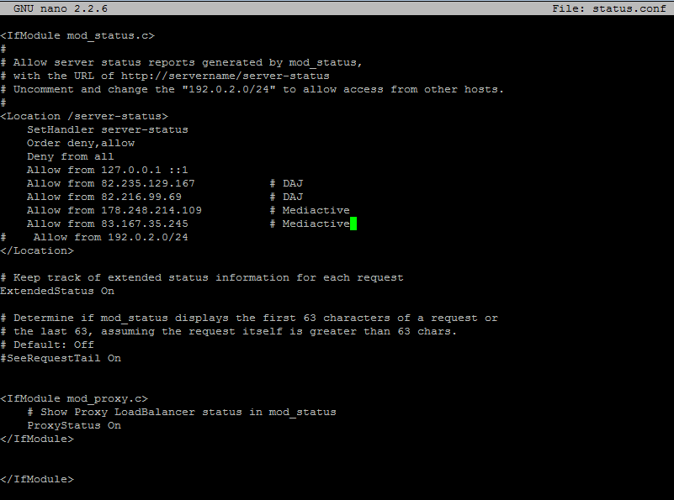

# Configuration des logs tournant

Se placer dans le dossier /etc/logrotate.d

Créer un fichier qui sera appelé par l’application logrotate, par exemple « melody »

Y placer le texte suivant qui effectuera une rotation des logs dans les dossiers définis, tous les jours, en gardant 31 jours de log. Le log roté aura une extension avec la date du fichier et sera zippé après 1 journée :

/var/www/MelodyCF/_logs/*.log /var/www/MelodyCFPreProd/_logs/*.log /var/www/MelodyCFTest/_logs/*.log /var/www/MelodyCFTestBis/_logs/*.log {

daily

missingok

rotate 31

dateext

compress

delaycompress

notifempty

create 640 www-data www-data

sharedscripts

postrotate

/etc/init.d/apache2 reload > /dev/null

endscript

}

# Récupérer les fichiers : *ps_mem.py* et *svn_update*

Donner les droits au root :

chown root:root [Nom des fichiers]

chmod 755 [Nom des fichiers]

Puis les déplacer :

mv [FichierSource] /usr/local/bin

# Script de Backup

Récupérer tous les scripts de backUp et de nettoyage dans*/home/DAJAdmin/Script*et les adapter aux besoins (ex: pointage vers Postgres).

# Les rendre exécutable :

chmod a+x [NomDesFichiers]

# Installer le SVN :

Pour une ancienne version :

Récupérer le fichier shell qui installe le SVN

Le rendre exécutable

chmod a+x [NomDuFichier]

Puis l’exécuter :

sh [NomDuFichier.sh]

Ou pour la dernière version supporté par le système :

apt-get install SVN

# Une fois SVN installé, récupérer le contenu Melody :

svn checkout http://[HostMelody] www/var/[DossierSource] --username Web

( “-r [version]” pour choisir une version spécifique).

# Récupérer les fichiers de config de Melody et adapter si besoin.

# Créer les deux liens symboliques suivants:

ln –s /media/VM02/MelodyCF/IMAGEMANAGER/images  /var/www/MelodyCF/IMAGEMANAGER/images

ln -s /media/VM02/MelodyCF/data /var/www/MelodyCF/data

# Récupérer le fichier .pgpass

Le mettre dans /root

Modifier le nom de la machine dans le fichier

Modifier les droits : chown root:root .pgpass

# Création des tâches planifiées (crons) pour les scripts :

sudo crontab –e

Copier le texte suivant à l'intérieur :

 # minute         hour   day of month    month   day of week     command

 0             1       *               *       *               /home/DAJAdmin/Script/Clean.sh >> /home/DAJAdmin/Script/log/Clean_$(date +"\%Y-\%m-\%d_\%H-\%M-\%S").log

#  0            7,12,20 *               *       *               /home/DAJAdmin/Script/Backup_MelodyCF.sh >> /home/DAJAdmin/Script/log/Backup_MelodyCF_$(date +"\%Y-\%m-\%d_\%H-\%M-\%S").log

 59            */4     *               *       0,4,5,6         /home/DAJAdmin/Script/Backup_MelodyCF.sh >> /home/DAJAdmin/Script/log/Backup_MelodyCF_$(date +"\%Y-\%m-\%d_\%H-\%M-\%S").log

 59            */2     *               *       1,2             /home/DAJAdmin/Script/Backup_MelodyCF.sh >> /home/DAJAdmin/Script/log/Backup_MelodyCF_$(date +"\%Y-\%m-\%d_\%H-\%M-\%S").log

 59            *       *               *       3               /home/DAJAdmin/Script/Backup_MelodyCF.sh >> /home/DAJAdmin/Script/log/Backup_MelodyCF_$(date +"\%Y-\%m-\%d_\%H-\%M-\%S").log

 29            17-21   *               *       3               /home/DAJAdmin/Script/Backup_MelodyCF.sh >> /home/DAJAdmin/Script/log/Backup_MelodyCF_$(date +"\%Y-\%m-\%d_\%H-\%M-\%S").log

#  0            5       *               *       4               /home/DAJAdmin/Script/RestorePreProdFromProd.sh >> /home/DAJAdmin/Script/log/RestorePreProdFromProd_$(date +"\%Y-\%m-\%d_\%H-\%M-\%S").log

# Transférer les fichiers de config apache :

Dans : */etc/apache2/sites-available*

# Activer les sites :

sudo a2ensite [NomDuSite]

# Donner les droits d’écriture aux sites :

sudo chown -R www-data:www-data [NomDossier]

# Redémarrer apache (voir 6)

# Config Postgres

Modifier les fichiers : postgressql.conf et pg_hba.conf dans : */etc/postgressql/[version]/main*

Modifications dans postgressql.conf :

listen_addresses = ‘*’

!!! Vérifier que la ligne ne soit pas en commentaire !!!

Modifications dans pg_hba.conf :

host all all 178.248.214.107/0 trust

host DAJAdmin DAJAdmin 178.248.214.107/0 password

Comme ceci:

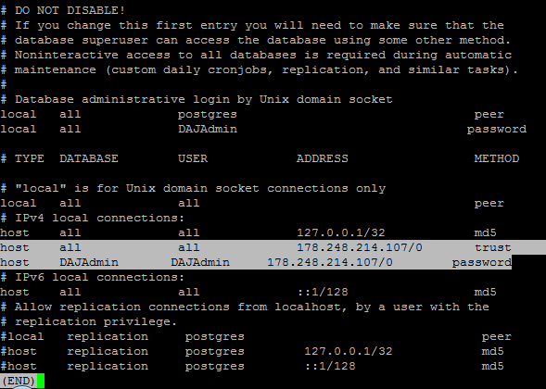

VM05 (Postgres) :

>> Connexion SSH sur le serveur.

(« sudo –s » : pour ne pas à avoir à taper « sudo » à chaque fois)

# Mettre à jour la liste des packets dispo :

apt-get update

# Installer postgres :

apt-get install postgresql

# Créer les utilisateurs :

sudo -u postgres createuser [UserName]

# Se connecter à la base :

sudo -u postgres psql

# Définir les mdp utilisateurs :

\password “[UserName]”

# Récupérer un backup de la base de données.

Faire le backUp :

sudo pg_dump -h localhost -p 5432 -U melodycf  -F c -E UTF8 -f  “[FichierDeDestination]” [Database]

# Créer la base (en étant connecté à celle-ci, voir 4.) :

CREATE DATABASE "MelodyCF" OWNER=melodycf ENCODING='UTF8' TABLESPACE=pg_default

# Importer la base:

sudo pg_restore -h localhost -p 5432 -U melodycf -d MelodyCF -c [BackupFileName]